**ASSUNTO:. REITERO A INDICAÇÃO 421 DE 2021 QUE SOLICITAVA A REALIZAÇÃO DE MANUTENÇÃO NO PASSEIO PÚBLICO DA PONTE LOCALIZADA NA RUA CAMPO GRANDE, NO MIRANTE.**

**DESPACHO:.**

**SALA DAS SESSÕES ____/____/_____**

**PRESIDENTE DA MESA**

**REQUERIMENTO Nº , DE 2021**

**SENHOR PRESIDENTE,**

**SENHORES VEREADORES,**

Considerando que até a presente data ainda não fora realizado o trabalho e que munícipes cobram este gabinete para tal.

REQUEIRO a mesa após ouvir o douto plenário que se oficie o Exmo. Sr. Prefeito Municipal Dr. Paulo de Oliveira e Silva reiterando a Indicação 421/2021 que solicitava a manutenção no passeio público da ponte localizada na Rua Campo Grande, no Mirante.

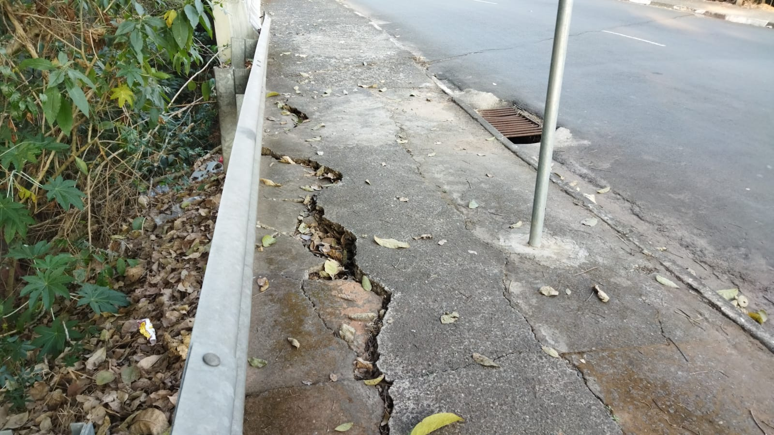

SALA DAS SESSÕES “VEREADOR SANTO RÓTOLLI”, aos 13 de agosto de 2021.

**VEREADOR LUIS ROBERTO TAVARES**